**1.名称**

　「モードセレクト画面」

**2.参考イメージ**

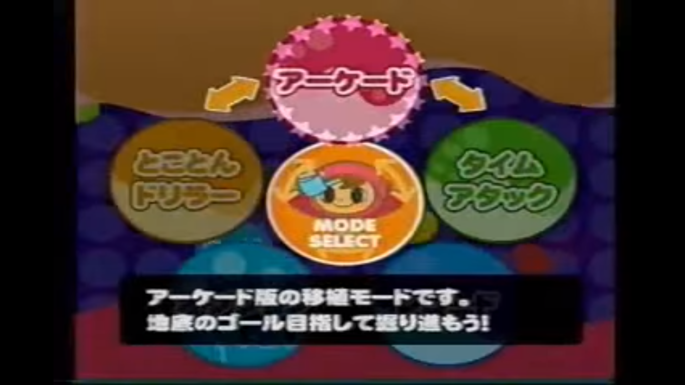

　※右図参照

**3.概要（ユーザー体験）**

　タイトル画面からアクセスされる。

　簡潔なデザインでユーザーからわかりやすくモード選択をすることができる。

**4.ポイント！**

　1.わかりやすくストレスなくプレイできるように

**5.機能一覧**

　1.左右スティック入力で選択中のモード切替

　2.ボタン入力で選択中のモードにアクセス

**6.基本フロー**

タイトル

２人プレイ

設定

1人プレイ

モード選択

**7.画面仕様**

　①.背景。タイトルと同じ物をそのまま使用し、背景自体は全体的に暗めにする。

　②.モード項目。選択してるモードを最上部に表示。周りに星をチカチカと回す。

　③.モード説明。モードに応じた説明内容を表示する。

　④.モードセレクトデザイン。中心に静止画として表示する。

**8.関連事項**

　・タイトルで使用するサウンドは以下です。

　１．背景BGM

　２．モードスライド音

　３．モード選択音